 | Министерство науки и высшего образования Российской Федерации  Федеральное государственное бюджетное образовательное учреждение  высшего образования  «Московский государственный технический университет  имени Н.Э. Баумана  (национальный исследовательский университет)»  (МГТУ им. Н.Э. Баумана)

ФАКУЛЬТЕТ Информатики и систем управления

КАФЕДРА Теоретической информатики и компьютерных технологий

ОТЧЕТ ПО ЛАБОРАТОРНОЙ РАБОТЕ №3
Преобразование модели сущность-связь в реляционную модель
По курсу: Базы данных

Выполнил:
Китанин Ф. И.
ИУ9-51Б

Преподаватель:
Вишняков И. Э.

Москва 2025
СОДЕРЖАНИЕ
1 Задача 3
2 Практическая реализация 4
2.1 Реляционная модель 4
2.2 Обоснование 8

1 Задача
- Преобразовать модель «сущность-связь», созданную в лабораторной работе №1, в реляционную модель согласно процедуре преобразования.
- Обосновать выбор типов данных, ключей, правил обеспечения ограничений минимальной кардинальности. Обосновать выбор кардинальных чисел атрибутов и типов объектов.

2 Практическая реализация
2.1 Реляционная модель
Для проектирования реляционной модели использовалась модель «сущность-связь», созданная в рамках первой лабораторной работы. Она представлена на рисунке 1.
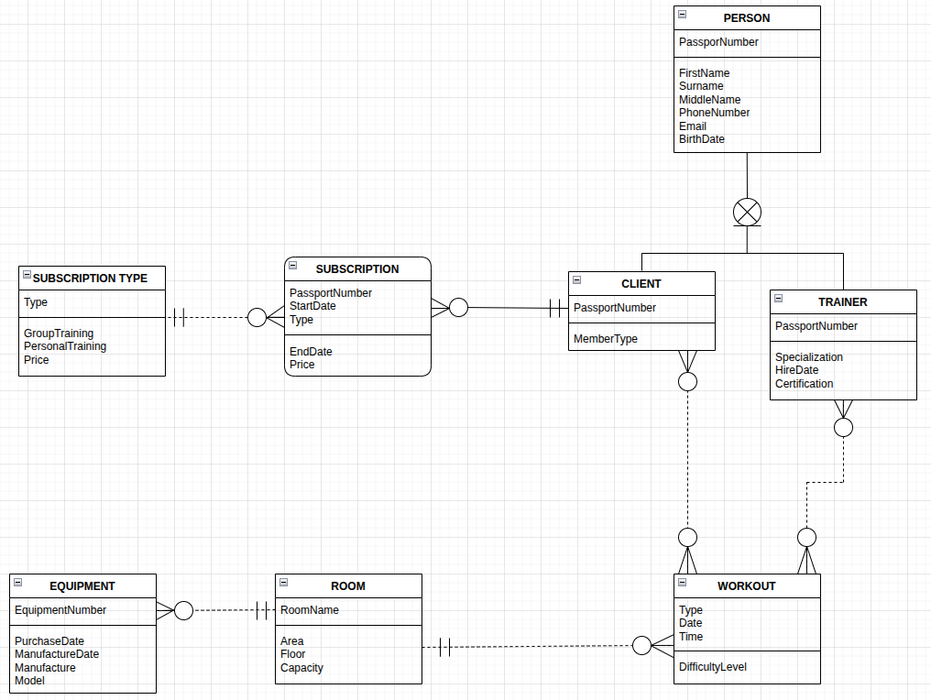
Рисунок 1 – Модель «сущность-связь»
На её основании была получена реляционная модель, представленная на рисунке 2.
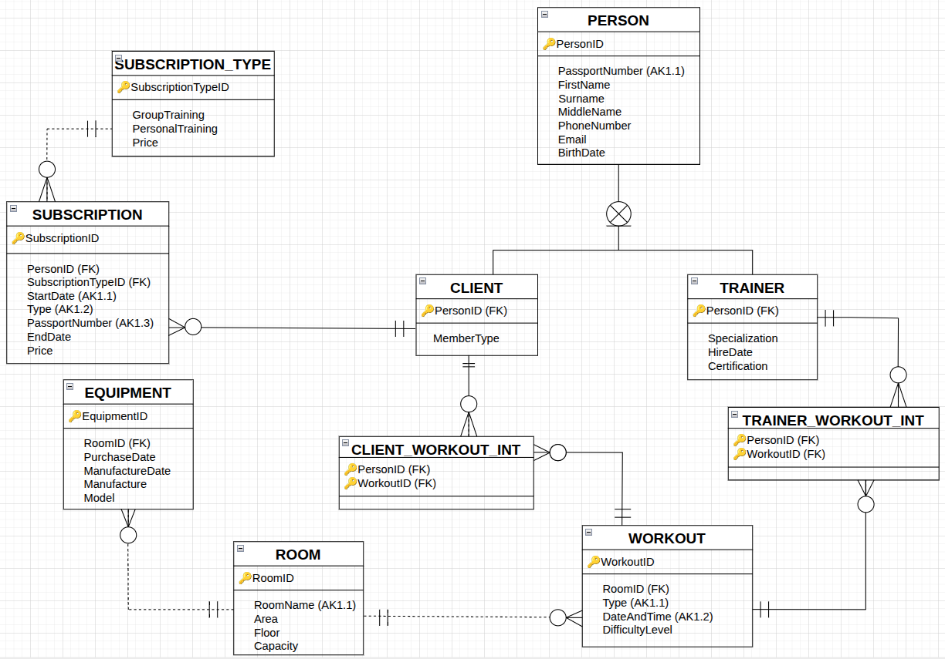
Рисунок 2 – Реляционная модель
После построения связей с помощью внешних ключей в реляционной модели были спроектированы таблицы 1–8.
Таблица – 1 – PERSON
Column Name | Type | Key | NULL Status | Remarks
PersonID | int | Primary Key | NOT NULL | Surrogate Key  IDENTITY (1, 1)
PassportNumber | char(10) | Alternate Key | NOT NULL | Unique (AK1.1)
FirstName | varchar(255) | No | NOTNULL
Surname | varchar(255) | No | NOTNULL
MiddleName | varchar(255) | No | NULL
PhoneNumber | char(11) | No | NULL
Email | varchar(255) | No | NULL
BirthDate | datetime | No | NOT NULL
Таблица – 2 – CLIENT
Column Name | Type | Key | NULL Status | Remarks
PersonID | int | Primary Key,  Foreign Key | NOT NULL | Surrogate Key  IDENTITY (1, 1)
MemberType | tinyint | No | NOTNULL

Таблица – 3 – TRAINER
Column Name | Type | Key | NULL Status | Remarks
PersonID | int | Primary Key,  Foreign Key | NOT NULL | Surrogate Key  IDENTITY (1, 1)
Specialization | tinyint | No | NOT NULL
HireDate | datetime | No | NOT NULL
Certification | bit | No | NOT NULL

Таблица – 4 – CLIENT_WORKOUT_INT
Column Name | Type | Key | NULL Status | Remarks
PersonID | int | Primary Key,  Foreign Key | NOT NULL | Surrogate Key  IDENTITY (1, 1)
WorkoutID | int | Primary Key,  Foreign Key | NOT NULL | Surrogate Key  IDENTITY (1, 1)

Таблица – 5 – TRAINER_WORKOUT_INT
Column Name | Type | Key | NULL Status | Remarks
PersonID | int | Primary Key,  Foreign Key | NOT NULL | Surrogate Key  IDENTITY (1, 1)
WorkoutID | int | Primary Key,  Foreign Key | NOT NULL | Surrogate Key  IDENTITY (1, 1)

Таблица – 6 – WORKOUT
Column Name | Type | Key | NULL Status | Remarks
WorkoutID | int | Primary Key | NOT NULL | Surrogate Key  IDENTITY (1, 1)
RoomID | int | Foreign Key | NOT NULL | Surrogate Key  IDENTITY (1, 1)
Type | tinyint | Alternate Key | NOT NULL | Unique (AK1.1)
DateAndTime | datetime | Alternate Key | NOT NULL | Unique (AK1.2)
DifficultyLevel | tinyint | No | NOT NULL

Таблица – 7 – ROOM
Column Name | Type | Key | NULL Status | Remarks
RoomID | int | Primary Key | NOT NULL | Surrogate Key  IDENTITY (1, 1)
RoomName | varchar(255) | Alternate Key | NOT NULL | Unique (AK1.1)
Area | int | No | NOT NULL
Floor | tinyint | No | NOT NULL
Capacity | smallint | No | NOT NULL

Таблица – 8 – EQUIPMENT
Column Name | Type | Key | NULL Status | Remarks
EquipmentID | int | Primary Key | NOT NULL | Surrogate Key  IDENTITY (1, 1)
RoomID | int | Foreign Key | NOT NULL | Surrogate Key  IDENTITY (1, 1)
PurchaseDate | datetime | No | NOT NULL
ManufactureDate | datetime | No | NOT NULL
Manufacture | varchar(255) | No | NOT NULL
Model | varchar(255) | No | NOT NULL

Таблица – 9 – SUBSCRIPTION
Column Name | Type | Key | NULL Status | Remarks
SubscriptionID | int | Primary Key | NOT NULL | Surrogate Key  IDENTITY (1, 1)
PersonID | int | Foreign Key | NOT NULL | Surrogate Key  IDENTITY (1, 1)
SubscriptionTypeID | int | Foreign Key | NOT NULL | Surrogate Key  IDENTITY (1, 1)
StartDate | datetime | Alternate Key | NOT NULL | Unique (AK1.1)
Type | tinyint | Alternate Key | NOT NULL | Unique (AK1.2)
PassportNumber | char(10) | Alternate Key | NOT NULL | Unique (AK1.3)
EndDate | datetime | No | NOT NULL
Price | int | No | NOT NULL
Таблица – 10 – SUBSCRIPTION_TYPE
Column Name | Type | Key | NULL Status | Remarks
SubscriptionTypeID | int | Primary Key | NOT NULL | Surrogate Key  IDENTITY (1, 1)
GroupTraining | bit | No | NOT NULL
PersonalTraining | bit | No | NOT NULL
Price | int | No | NOT NULL
2.2 Обоснование
Ограничения кардинальности и типы связей представлены в таблице 11.
Таблица – 11– Ограничения кардинальности и типы связей
Relationship |  | Cardinality
parent | child | type | max | min
SUBSCRIPTION_TYPE | SUBSCRIPTION | Nonidentifying | 1:N | M-O
CLIENT | SUBSCRIPTION | Nonidentifying | 1:N | M-O
ROOM | EQUIPMENT | Nonidentifying | 1:N | M-O
ROOM | WORKOUT | Nonidentifying | 1:N | M-O
WORKOUT | CLIENT_WORKOUT_INT | Nonidentifying | 1:N | M-O
WORKOUT | TRAINER_WORKOUT_INT | Nonidentifying | 1:N | M-O
TRAINER | CLIENT_WORKOUT_INT | Nonidentifying | 1:N | M-O
CLIENT | TRAINER_WORKOUT_INT | Nonidentifying | 1:N | M-O
PERSON | CLIENT | Supertype/subtype | 1:N | M-O
PERSON | TRAINER | Supertype/subtype | 1:N | M-O

Обоснование ограничений для действий для каждой связи представлены в таблицах 12–21.

Таблица – 12 – PERSON-TO-CLIENT
PERSON  Необходимый родитель | Действие для PERSON  (Родитель) | Действие для CLIENT  (Дочерняя)
Вставка | - | Запрещено
Изменение первичного или внешнего ключей | Запрещено – у PERSON суррогатный ключ | Запрещено
Удаление | Запрещено – данные о клиентах не удаляются | Запрещено – данные о клиентах не удаляются

Таблица – 13 – PERSON-TO-TRAINER
PERSON  Необходимый родитель | Действие для PERSON  (Родитель) | Действие для TRAINER  (Дочерняя)
Вставка | - | Запрещено
Изменение первичного или внешнего ключей | Запрещено – у PERSON суррогатный ключ | Запрещено
Удаление | Запрещено – данные о тренерах не удаляются | Запрещено – данные о тренерах не удаляются

Таблица – 14 – CLIENT-TO-CLIENT_WORKOUT_INT
CIENT  Необходимый родитель | Действие для CLIENT  (Родитель) | Действие для CLIENT_WORKOUT_INT  (Дочерняя)
Вставка | Без ограничений | Подбор родительской записи CLIENT
Изменение первичного или внешнего ключей | Запрещено – у CLIENT суррогатный ключ | Запрещено
Удаление | Запрещено, если у CLIENT существуют дочерние CLIENT_WORKOUT_INT. Иначе, разрешено | Без ограничений

Таблица – 15 – TRAINER -TO-TRAINER_WORKOUT_INT
TRAINER  Необходимый родитель | Действие для TRAINER  (Родитель) | Действие для TRAINER_WORKOUT_INT  (Дочерняя)
Вставка | Без ограничений | Подбор родительской записи CLIENT
Изменение первичного или внешнего ключей | Запрещено – у TRAINER первичный ключ является суррогатным | Запрещено
Удаление | Запрещено, если у TRAINER существуют дочерние TRAINER_WORKOUT_INT. Иначе, разрешено | Без ограничений

Таблица – 16 – WORKOUT-TO- CLIENT_WORKOUT_INT
WORKOUT  Необходимый родитель | Действие для WORKOUT  (Родитель) | Действие для CLIENT_WORKOUT_INT  (Дочерняя)
Вставка | Без ограничений | Подбор родительской записи WORKOUT
Изменение первичного или внешнего ключей | Запрещено – у WORKOUT суррогатный ключ | Запрещено
Удаление | Запрещено, если у WORKOUT существуют дочерние CLIENT_WORKOUT_INT. Иначе, разрешено | Без ограничений

Таблица – 17 – WORKOUT-TO- TRAINER_WORKOUT_INT
ROOM  Необходимый родитель | Действие для WORKOUT  (Родитель) | Действие для TRAINER_WORKOUT_INT  (Дочерняя)
Вставка | Без ограничений | Подбор родительской записи WORKOUT
Изменение первичного или внешнего ключей | Запрещено – у WORKOUT суррогатный ключ | Запрещено
Удаление | Запрещено, если у WORKOUT существуют дочерние TRAINER_WORKOUT_INT. Иначе, разрешено | Без ограничений

Таблица – 18 – ROOM-TO-WORKOUT

ROOM  Необходимый родитель | Действие для ROOM  (Родитель) | Действие для WORKOUT  (Дочерняя)
Вставка | Без ограничений | Подбор родительской записи ROOM
Изменение первичного или внешнего ключей | Запрещено – у ROOM суррогатный ключ | Запрещено
Удаление | Запрещено, если у ROOM существуют дочерние WORKOUT. Иначе, разрешено | Запрещено – данные о тренировках не удаляются
Таблица – 19 – ROOM-TO-EQUIPMENT
CLIENT  Необходимый родитель | Действие для ROOM  (Родитель) | Действие для EQUIPMENT  (Дочерняя)
Вставка | Без ограничений | Подбор родительской записи ROOM
Изменение первичного или внешнего ключей | Запрещено – у ROOM суррогатный ключ | Запрещено
Удаление | Запрещено, если у ROOM существуют дочерние EQUIPMENT. Иначе, разрешено | Запрещено – данные об оборудовании не удаляются

Таблица – 20 – CLIENT-TO-SUBSCRIPTION
SUBSCRIPTION_TYPE  Необходимый родитель | Действие для CLIENT  (Родитель) | Действие для SUBSCRIPTION  (Дочерняя)
Вставка | Без ограничений | Подбор родительской записи CLIENT
Изменение первичного или внешнего ключей | Запрещено – у CLIENT суррогатный ключ | Запрещено
Удаление | Запрещено, если у CLIENT существуют дочерние SUBSCRIPTION. Иначе, разрешено | Запрещено – данные об абонементах не удаляются

Таблица – 21 – SUBSCRIPTION_TYPE-TO-SUBSCRIPTION
SUBSCRIPTION_TYPE  Необходимый родитель | Действие для SUBSCRIPTION_TYPE  (Родитель) | Действие для SUBSCRIPTION  (Дочерняя)
Вставка | Без ограничений | Подбор родительской записи SUBSCRIPTION_TYPE
Изменение первичного или внешнего ключей | Запрещено – у SUBSCRIPTION_TYPE суррогатный ключ | Запрещено
Удаление | Запрещено, если у SUBSCRIPTION_TYPE существуют дочерние SUBSCRIPTION. Иначе, разрешено | Запрещено – данные об абонементах не удаляются

